**Día Mundial del Emoji: Te decimos cómo personalizar tu celular con EMUI 14**

* La nueva capa de personalizaciones para celulares Huawei, EMUI 14 ofrece nuevos temas interactivos que pueden reaccionar a la forma en que sostienes tu smartphone.

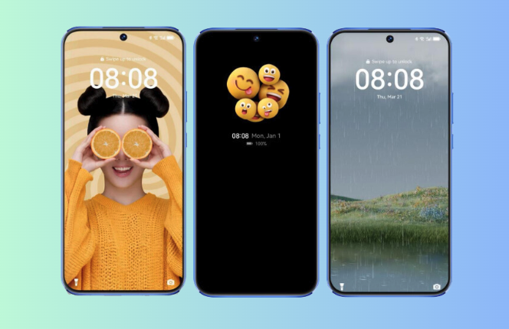

Los emojis surgieron por primera vez en Japón a finales de los años 90, cuando Shigetaka Kurita, un diseñador de interfaces de usuario, creó el primer conjunto de 176 iconos para una empresa de telecomunicaciones. Desde entonces, los emojis han evolucionado y se han integrado profundamente en nuestra vida cotidiana, transformándose en un lenguaje universal que trasciende las barreras lingüísticas y culturales.

Por esta razón, el 17 de julio fue dedicado a celebrar el Día Mundial del Emoji, para profundizar sobre el impacto que estos pequeños símbolos han tenido en nuestra comunicación digital.

Y como sabemos que no puedes pasar un día sin enviar un solo emoji a alguno de tus contactos, te contamos que la personalización de emojis ha alcanzado un nuevo nivel con **EMUI 14**, la capa de personalización para los smartphones de Huawei.

Esta innovadora interfaz permite crear y ajustar emojis a tu gusto, adaptándolos a tus características personales y preferencias, para que tengas una expresión más precisa y auténtica de tu identidad en el vasto mundo de la comunicación digital.

Tanto el nuevo [**HUAWEI Pura 70 Pro**](https://consumer.huawei.com/cl/phones/pura70-pro/) como la [**serie** **HUAWEI nova 12**](https://consumer.huawei.com/cl/phones/nova-12s/)**,** cuentan con EMUI 14, para que puedas personalizar tu teléfono con los nuevos temas y fondos de pantalla interactivos para expresar tu personalidad.

Los nuevos temas ofrecen una variedad de funciones para que elijas siempre el que mejor se adapta a tu estilo:

* ***Art Star*:** es un tema que te permite adaptar una foto a tus necesidades con fondos vibrantes y efectos personalizados.
* ***Headline*:** establece una foto como tema de la pantalla de bloqueo y elige entre seis nuevos tipos de letra.
* ***Poster*:** crea un tema de portada de álbum a partir de una foto favorita para dar un nuevo toque a tus recuerdos más preciados.
* ***Inmersive Weather*:** un fondo de pantalla meteorológico interactivo que cambia dinámicamente según la previsión del tiempo y el ángulo en que sostienes tu smartphone.
* ***Emoji*:** crea fondos de pantalla únicos para la pantalla de inicio y la pantalla de bloqueo con tus emojis favoritos.

**¿Cómo instalar un nuevo tema en mi celular Huawei?**

Para probar los nuevos temas en el **HUAWEI nova 12s** o **HUAWEI Pura 70 Pro**, debes hacer lo siguiente:

* Abre Ajustes > Pantalla principal y estilo
* Selecciona el menú Temas.
* Elige cualquiera de los Temas disponibles.

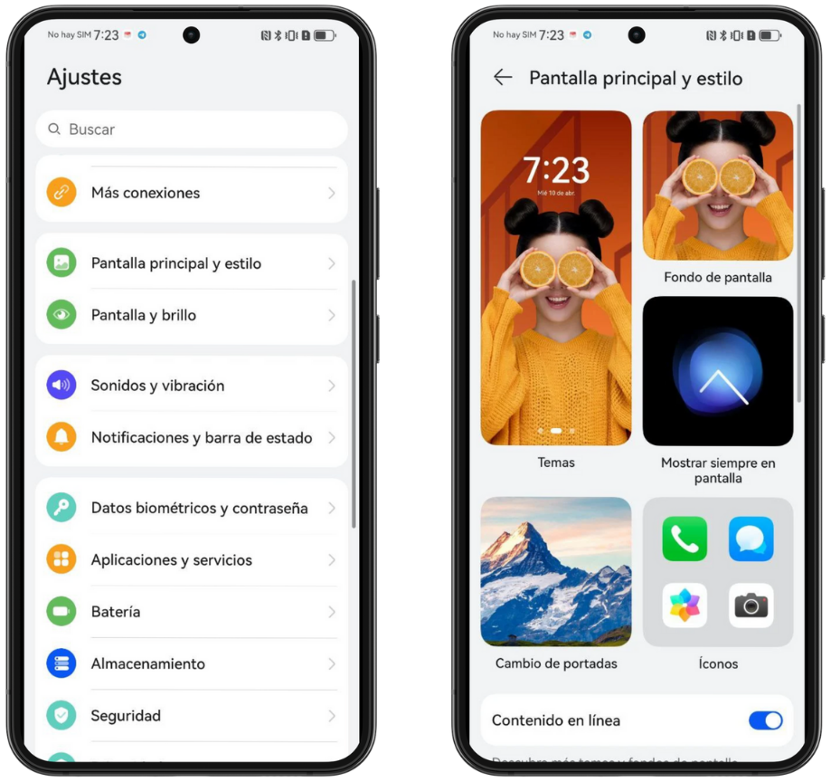

Al seleccionar cualquiera de los temas aparecerá un pequeño video que te muestra cómo lucirá en tu teléfono, y posteriormente podrás ver la opción para personalizarlo. Los Temas de *Emoji* e *Inmersive Weather* primero se deben descargar para posteriormente personalizarlos.

Las opciones de personalización cambian con base en el tema que selecciones, en algunos podrás cambiar la imagen, patrón, color, colores de los íconos, el estilo y hasta podrás difuminar el fondo. Asimismo, algunos temas ofrecen la opción **de vista previa** antes de seleccionarlo.

Desde el mismo menú de Pantalla principal y Estilo también puedes configurar 2 elementos importantes: **los elementos AOD (Always On Display)** y los íconos. En el caso de los elementos AOD, estos aparecen cuando la pantalla del teléfono está bloqueada, como relojes, grafitis y elementos meteorológicos.

En la [**Tienda Online Oficial de Huawei**](https://consumer.huawei.com/cl/offer/)y por tiempo limitado, puedes encontrar el [**HUAWEI Pura 70 Pro**](https://consumer.huawei.com/cl/offer/smartphones/pura-70-pro-buy/) a sólo $749.990 y puedes adquirir dos a un increíble precio de $1.339.990 con el seguro HUAWEI Care Protección Accidente para P70 Pro gratis por 3 meses.

Mientras que el [**HUAWEI nova 12s**](https://consumer.huawei.com/cl/phones/nova-12s/buy/) podrá ser tuyo por $399.990 en cualquiera de sus colores Azul orquídea o Blanco clavel y te llevas de regalo los audífonos HUAWEI FreeBuds SE 2, además del HUAWEI Watch Fit SE y el seguro HUAWEI Accidente de pantalla para nova series por 3 meses.

**###**

**Acerca de Huawei Consumer Business Group**

Los productos y servicios de Huawei están disponibles en más de 170 países y son utilizados por más de una tercera parte de la población mundial. El conglomerado cuenta con catorce centros de investigación y desarrollo en Alemania, Suecia, Rusia, India y China. Huawei Consumer Business Group (CBG) es una de las tres unidades de negocio de la compañía, la cual cubre smartphones, PCs, tablets, wearables, audio, monitores y pantallas, lentes inteligentes, telemática y servicios en la nube. La red global de Huawei ha sido construida con más de 30 años de experiencia en la industria de las telecomunicaciones, y se ha dedicado a brindar los últimos avances tecnológicos a consumidores alrededor del mundo. Para más información, visita: [https://consumer.HUAWEI.com](https://urldefense.com/v3/__https:/consumer.HUAWEI.com__;!!BupLon6U!sDUgY2hshPavgUNoC24eb3lgXMh_mz1IzgC6UhAbShQDS3zIdxdJ38CvgDrvnqF-FYkbpDUC1Aw8N56TWtZQXqAuswf77mcgiA$)

**Para actualizaciones regulares de HUAWEI Consumer BG, por favor síguenos en:**

**Facebook:**<https://www.facebook.com/HuaweimobileCL/>

**YouTube:**<https://www.youtube.com/@HuaweiDeviceChile>

**Instagram:**<https://www.instagram.com/huaweimobilecl/>

**Contacto de prensa another:**

Elina Ambriz Valencia / PR Executive

[elina.ambriz@another.co](mailto:elina.ambriz@another.co)

+56 9 3514 0258

Tamara Marambio / Senior PR Expert

[tamara.marambio@another.co](mailto:tamara.marambio@another.co)

+56 9 3022 0833